Diagrama de disseny :: Contractació de transport especial

Capa de presentació
En aquest primer diagrama podem veure quin és el conjunt de procesos que tenen lloc des de l'interfície web fins a les interfícies home i remote del controlador, una bean de sessió, usant un servlet com a intermediari.
Primer de tot es crea una instància de la bean de sessió per a què ens controli la lògica. Passem els paràmetres de la petició que fa el client al controlador i cridem a la funcionalitat que generarà els pressupostos segons la petició feta.
En la segona finestra mostrem els resultats generats i l'usuari pot triar tornar enrere i fer una petició diferent o continuar. Si continua pot confirmar un dels pressupostos generats enviant el misssatge corresponent al controlador.
Al final es comunica a l'interfície home del controlador que ja hem acabat la sessió cridant al procediment remove i alliberem les interfícies web.
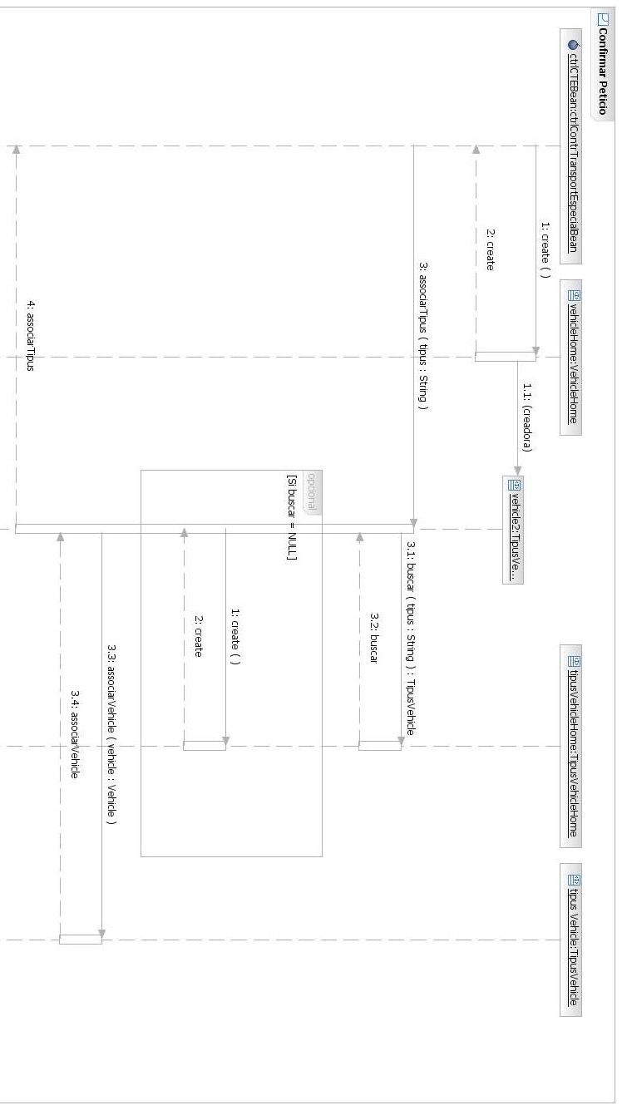

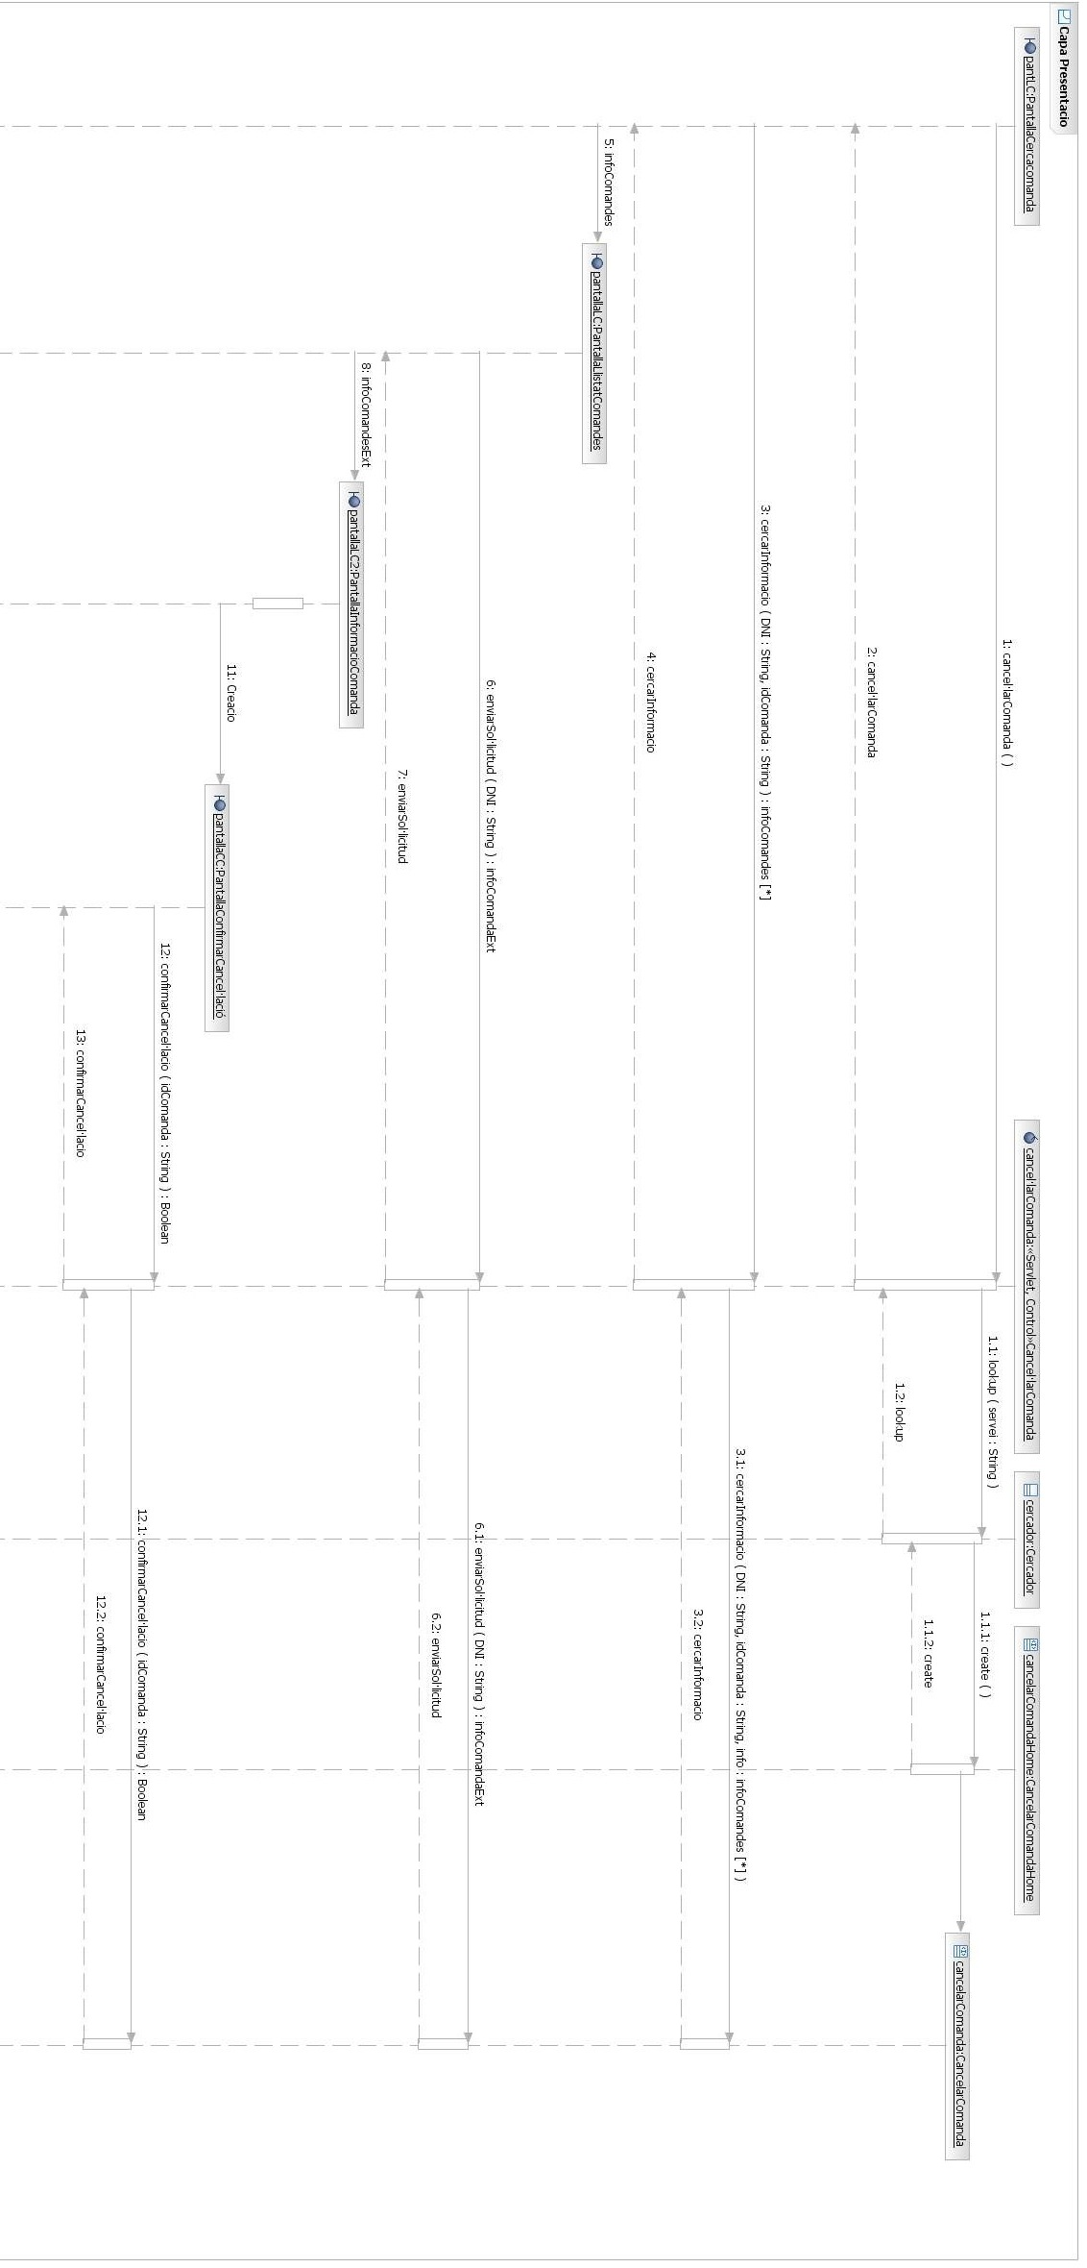
Operació tal
Asfsfkjflsjfasjfkñlsjfasjfsjdfasfja
sfdkjsfjasfhasljhfjs
jhsdflashfjjlasfjhaslfhlshj
